基本作業－4B8 荷役作業－液化ガスの荷役－

液化ガスの荷役については、積込み前にタンクに残圧が1.0㎏／㎠以上あり、空気の侵入がないことを確認する。又、窒素置換等を行ったタンクは酸素濃度が2.0％以下（ブタジェンは1.0％以下）であることを確認する。
液化ガス荷液の容量の確認は、流量計と共にスリップチューブという液面監視機器を使用して、船舶、貨車、ローリーのタンク液量を知る。このスリップチューブの操作を間違えたり、固定を完全にしないことによるトラブル例は数多く発生している。操作は運転手、船側で行うが、操作の確認と異常時の対応については習熟しておくことが大切である。

【事 例】
スリップチューブによるトラブル例
① タンクローリーのスリップチューブにより、ＢＢ積込み量を測定しようと、スリップチューブグランドナットをゆるめ、スリップチューブロックをはずしたところ、スリップチューブグランドよりガスが洩れた。原因はスリップチューブグランドナットのゆるめすぎによるものであった。（1978.10）

② 積込みを終了したタンクローリーのスリップチューブを収納時にパッキンが破損し、ＬＰＧがリークした。ただちに積荷を貯槽に揚げ二次災害を防止することができた。（1984.08）

③ ＬＰＧタンクローリーにＰＢｉ充填中、スリップチューブが曲がっているのを直そうとして、スリップチューブセットをゆるめたところ、スリップチューブが突出し右眼下を負傷した。（1976.11）
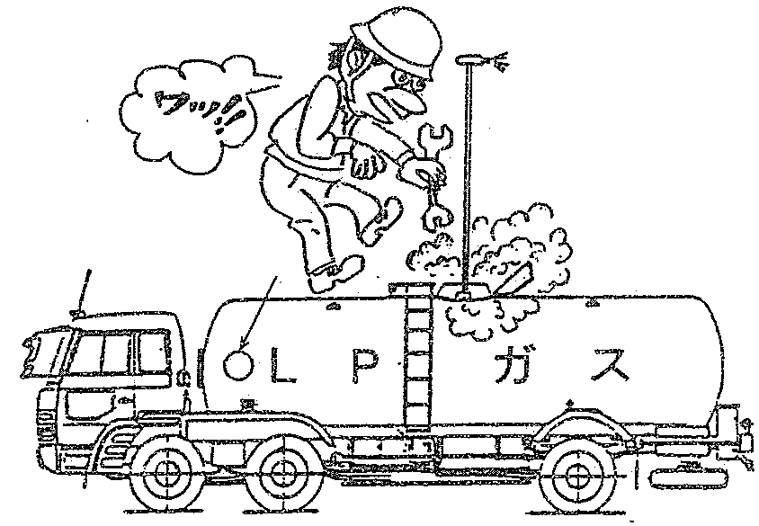
（対 応）
〇二次災害の防止
●火気遮断、通行止
●拡散対策
●積卸し（絶対量の低下）
●車輌の移動はガス検OK時のみ

スリップチューブ式液面計
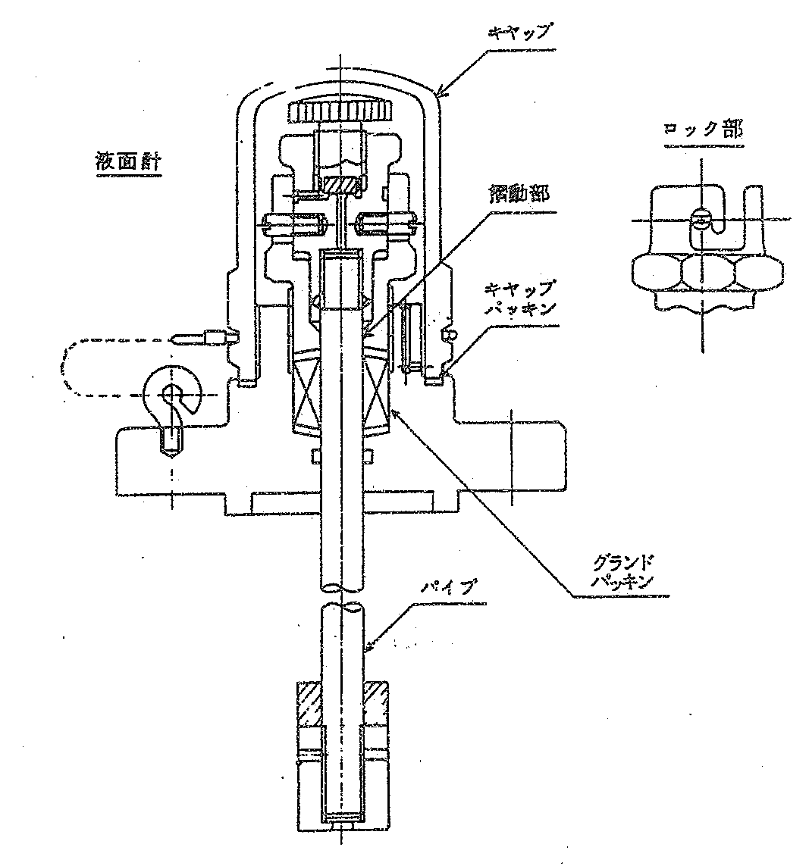

※ キャップパッキンはシート洩れしたガスを外部に流出させないために必ず取り付ける。
摺動部のガスもれは、グランドパッキン抑えの増締めまたはグランドパッキンの交換により止められる。その整備には、ノンスパーク工具（火花防止工具）を使用すること。

